Адмін

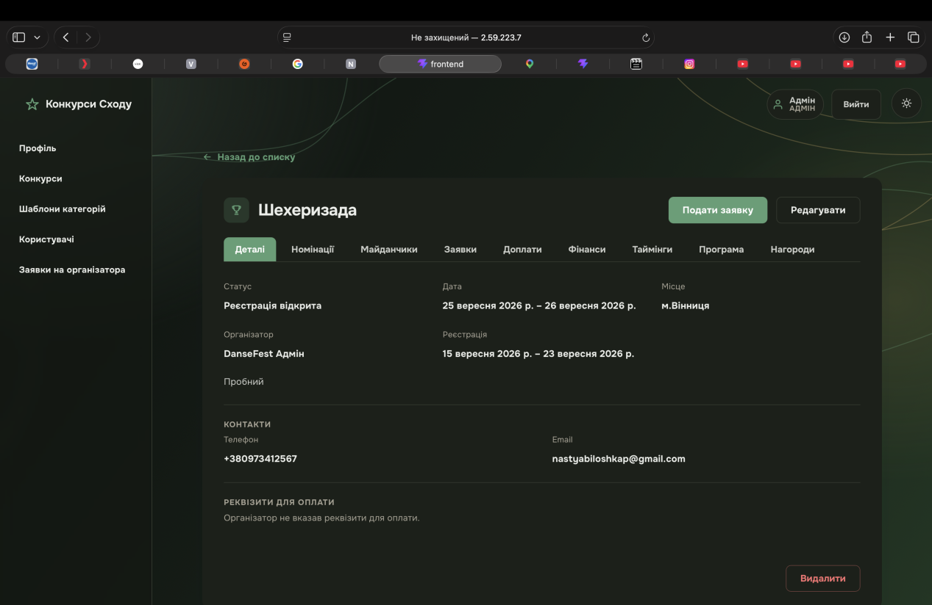
1.Додати віконце куди можна завантажити пдф файл положення фестивалю з усією інформацією

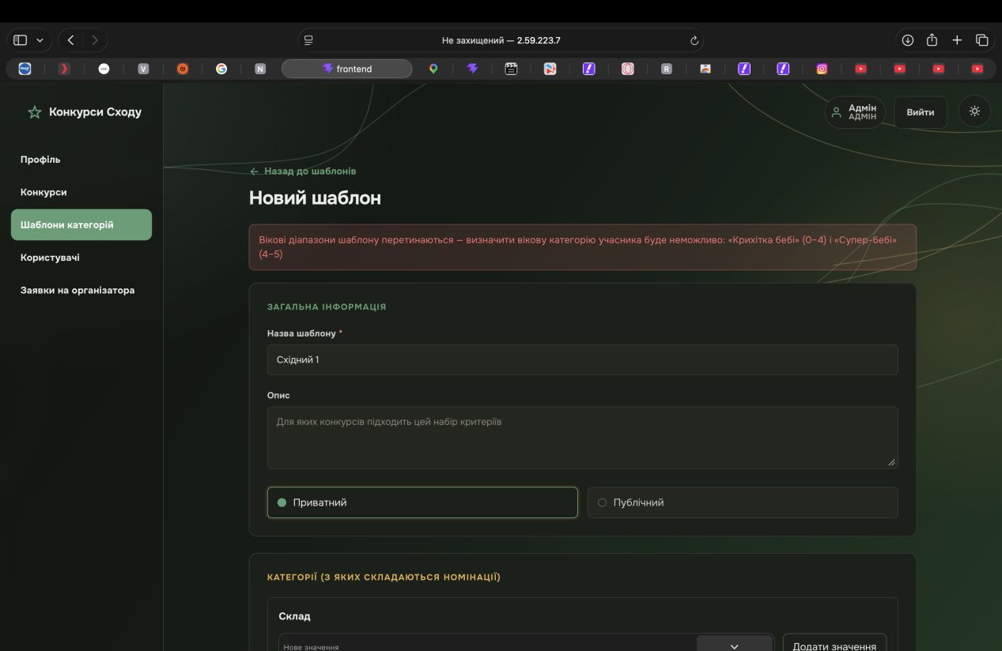

2.Не дозволяє створити шаблон, вікові межі не редагуються. Шаблон не редагується вік, дозволити перетин вікових меж

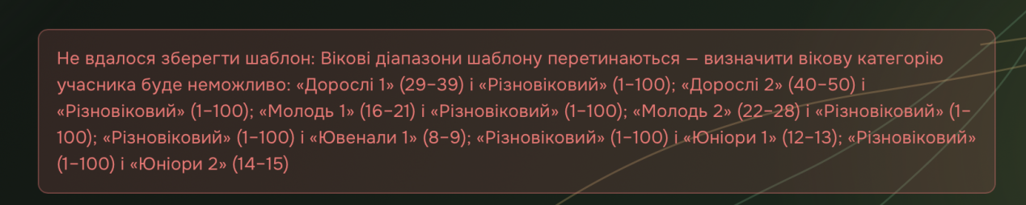

Треба дати можливість щоб перетинались.
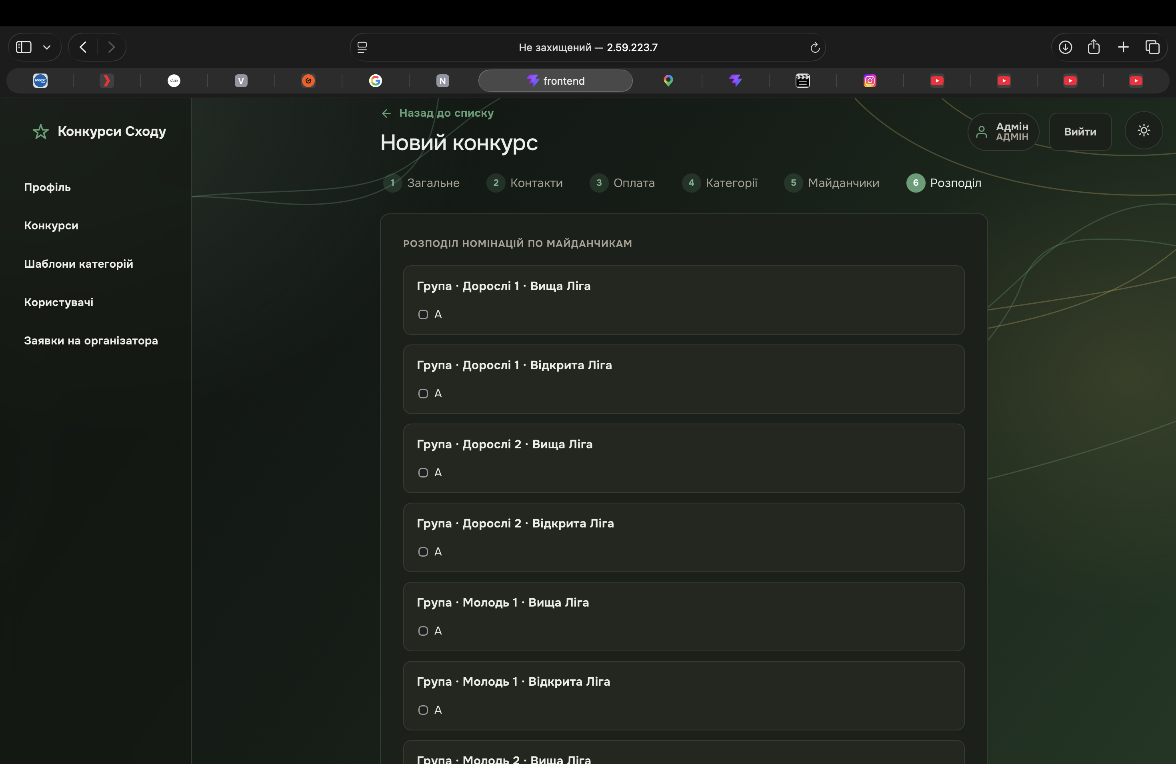
3.Тут розподіл можна прибрати, потім його зручніше робити

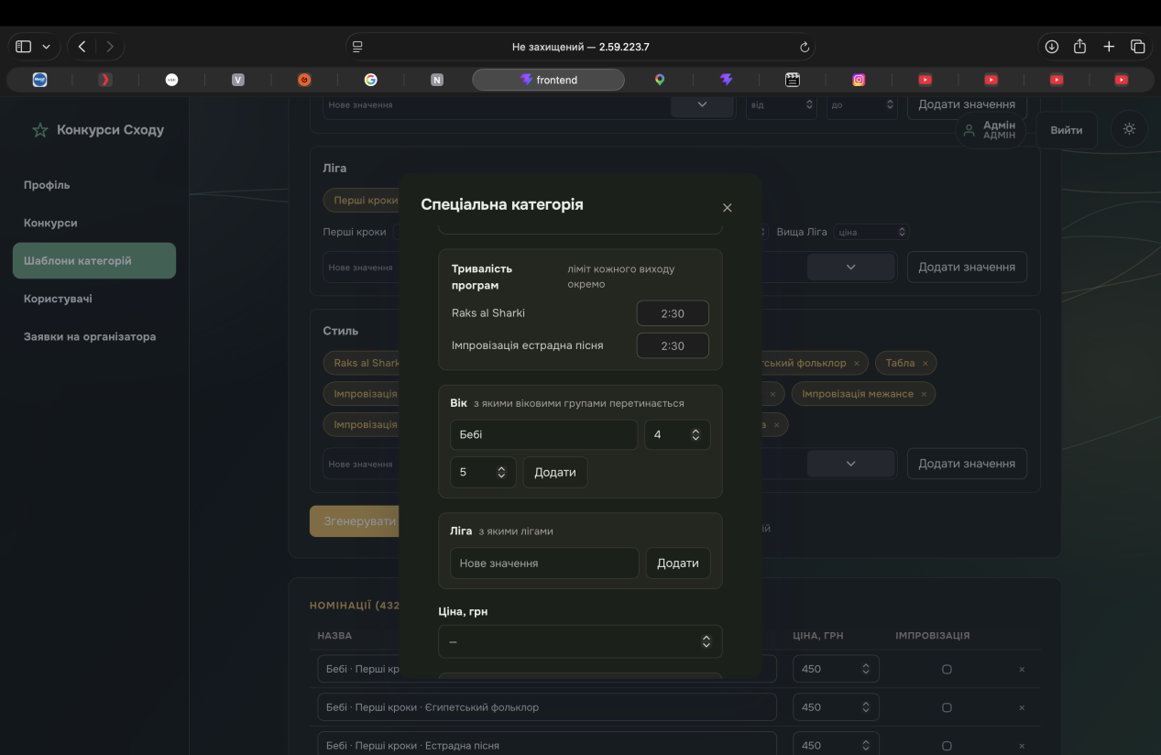
Не додається вік, тривалість імпровізації можна вказати на сторінці таймінгів
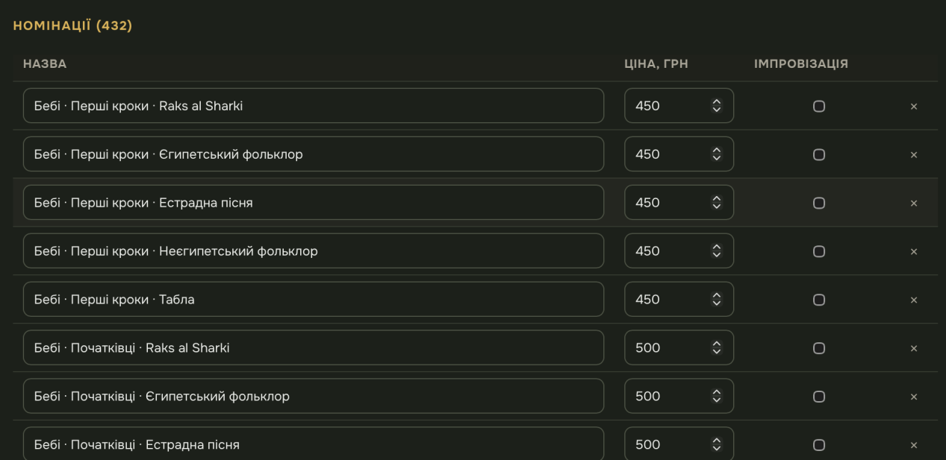
Тут галочку імпровізація можна прибрати, ми ж позначаємо що це імпровізація пізніше

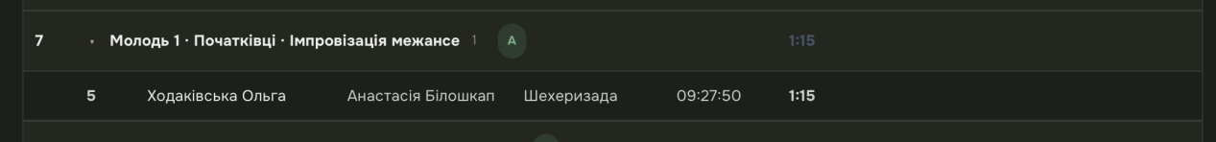
Імпровізацію рахує як соло (статус імпровізація встановлено, таймінг перераховано) імпровізація танцюється кількома людьми одночасно

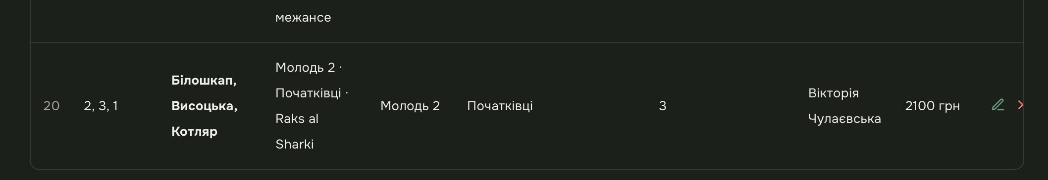
4.Номер не логічно присвоюється, для кожного групового номера має бути унікальний номерок
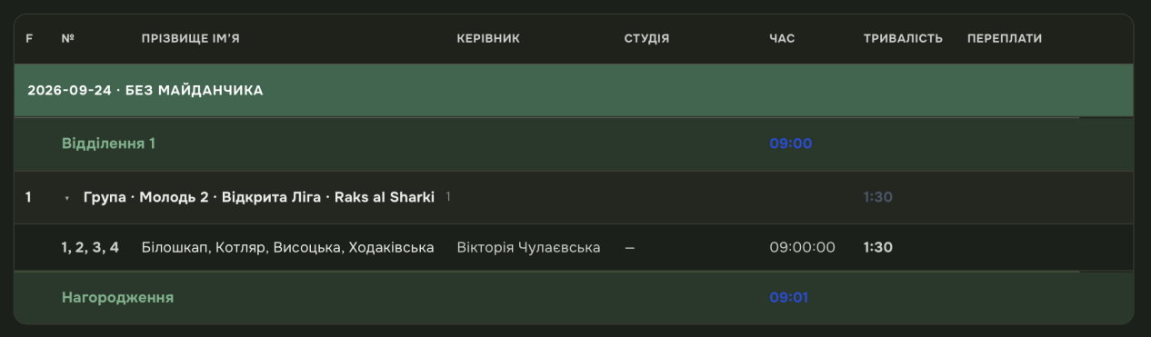
5.Тривалість групових номерів не залежить від ліги, в таймінгу треба додати можливість встановити тривалість для дуетів, тріо, груп… І для імпровізації теж щоб кожен організатор міг встановити наприклад 30 сек на учасника.

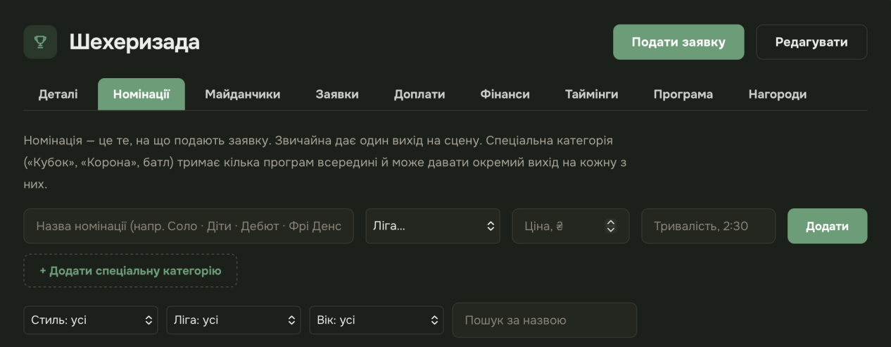
6.Тут не зручно додавати номінації, було б зручніше якщо можна було по такій самій схемі як і в шаблонах(перюзати з шаблону )

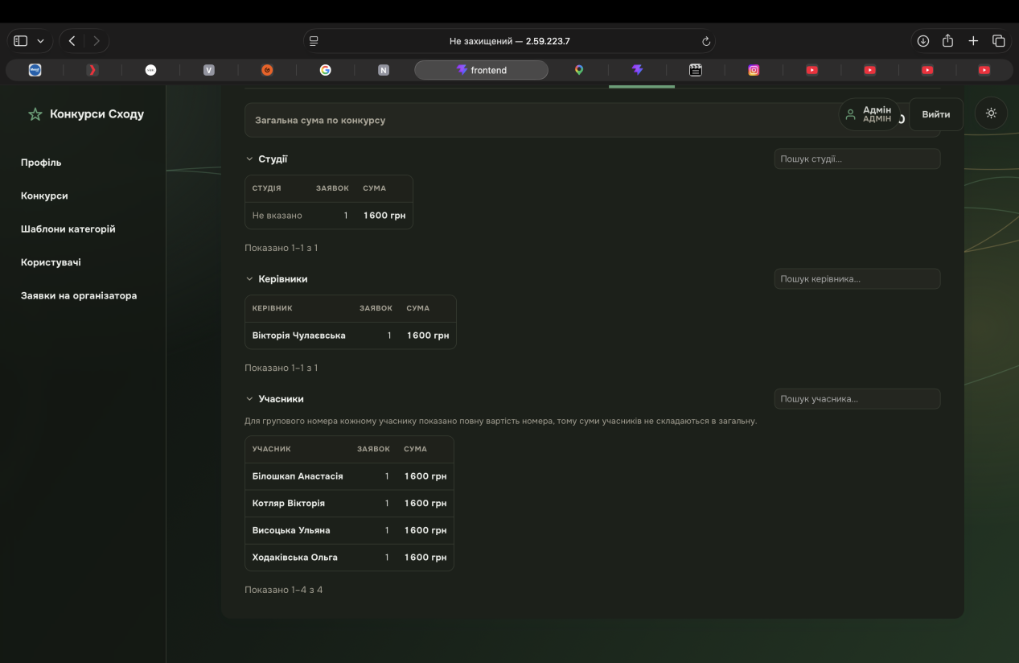
7.Біля кожного учасника вказує загальну вартість групового а не те що він має заплатити. Фінанси має показуватися таж ціна яку задали для цієї категорії,

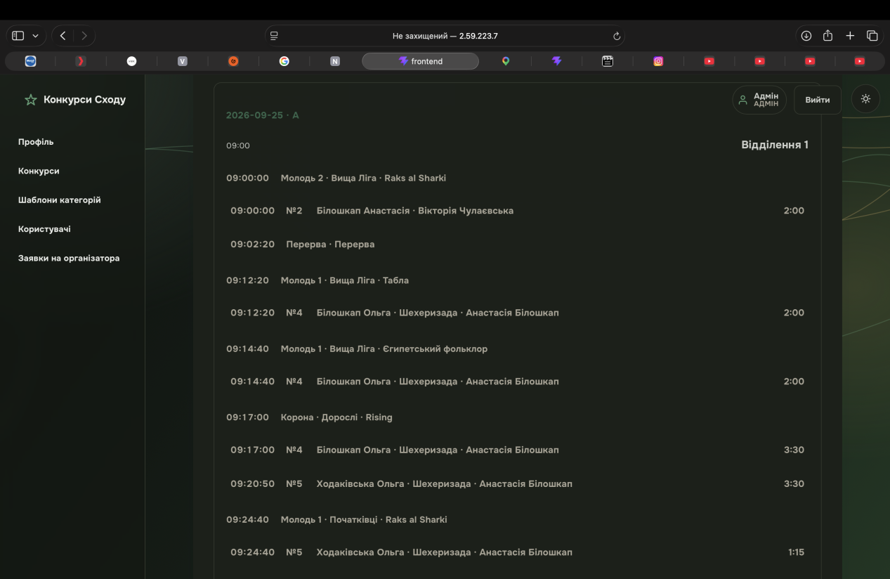
В публічній програмі назва категорії ярче й замість № номінації постав F

Якщо це реально і не важко, додати можливість скачати в пдф чи будь якому іншому форматі технічну і публічну програму.

В програмі додати можливість переміщати в межах відділення не тільки окремий номер а й цілу номінацію. Якщо в номінації буде 15 учасників, дуже довго по дному переносити наприклад з початку відділення в середину

Тренер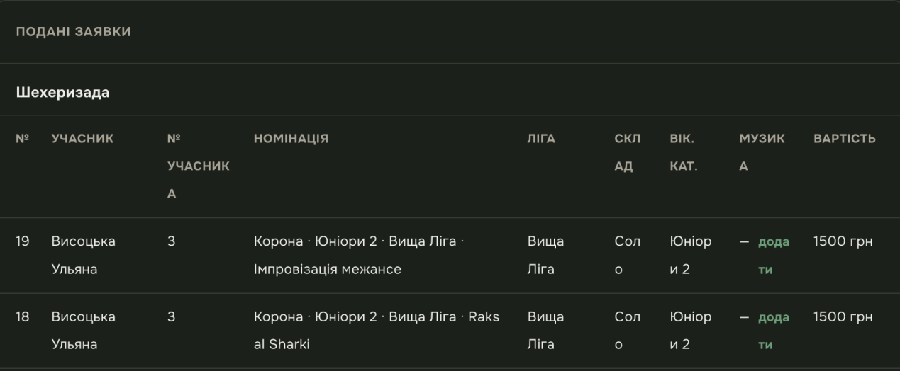
Корону з двома виходами суму рахує двічі (за два ходи 1500 а не по 1500 кожен) всі спецномінації мають оплату один раз незалежно від кількості виходів

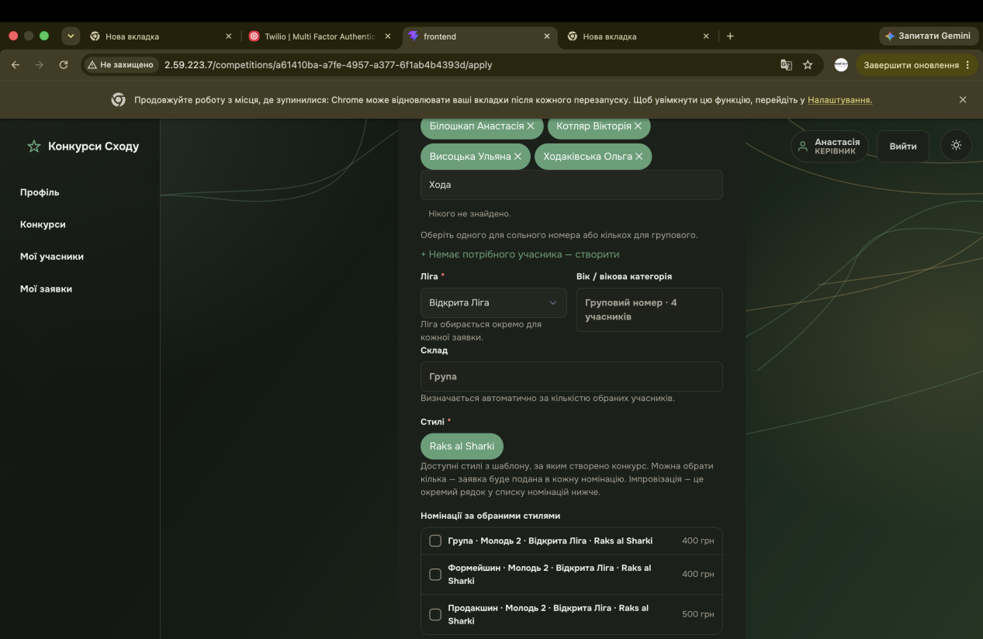
9.В групових треба дати можливість вибрати вік бо воно напевно додає вік усіх. В конструктор шаблонів номінацій в склад додати можливість обрати кількість людей

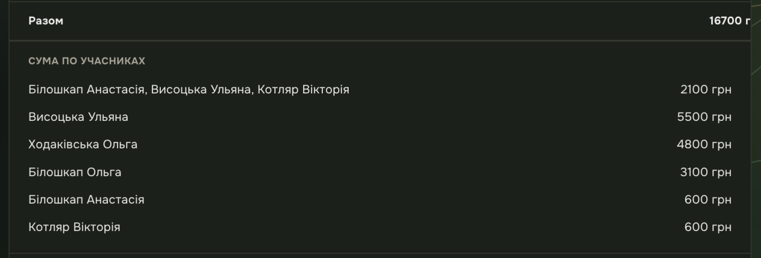

Не додає до кожного учасника вартість групового

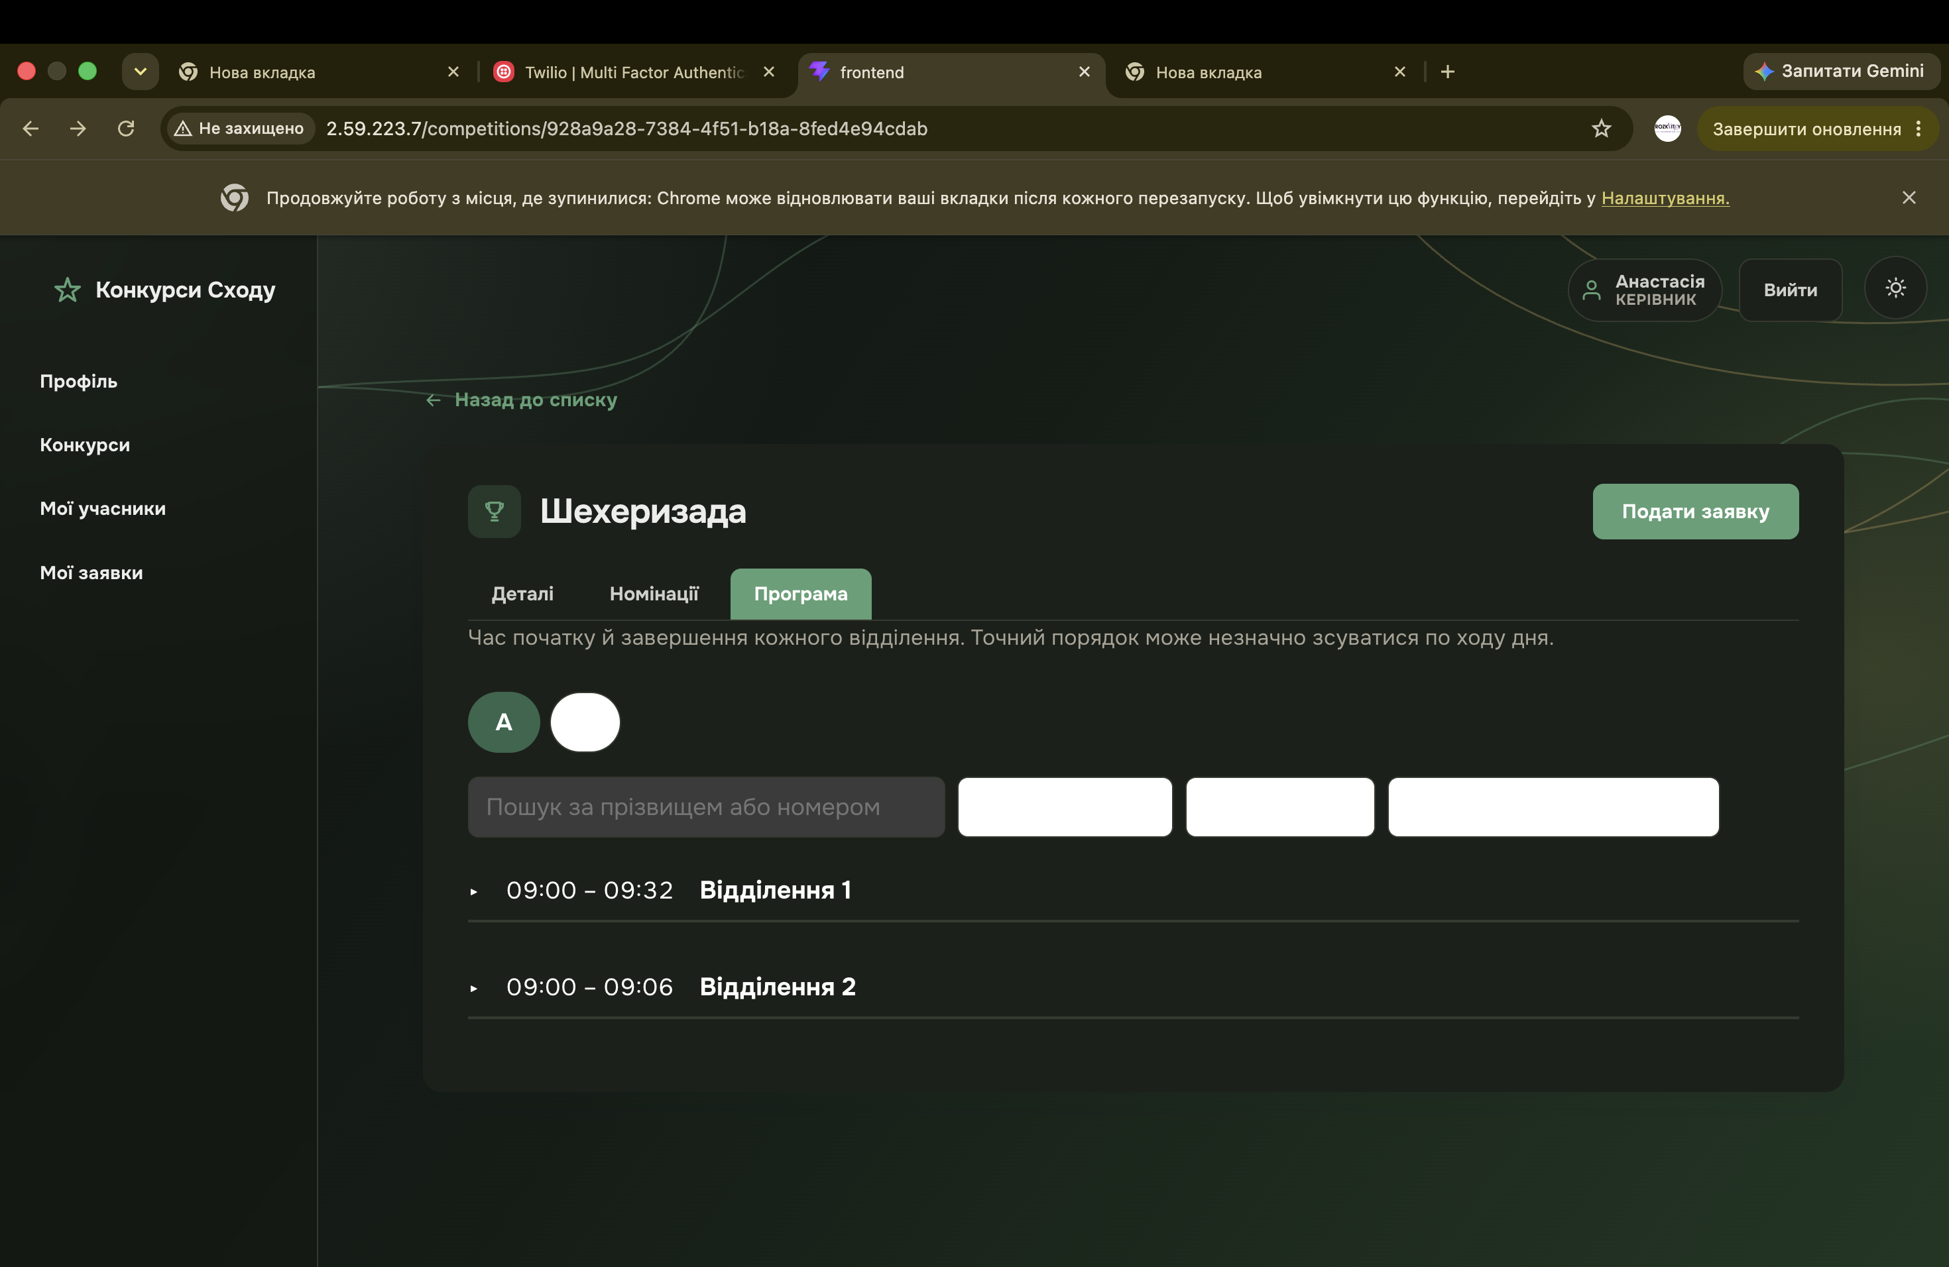
В темній темі трошки текст зникає

Було зручно коли до оновлення виділяло виступ учасника або для тренера виступ його учнів. В програмі щоб виділяло якимось кольором чи шрифтом
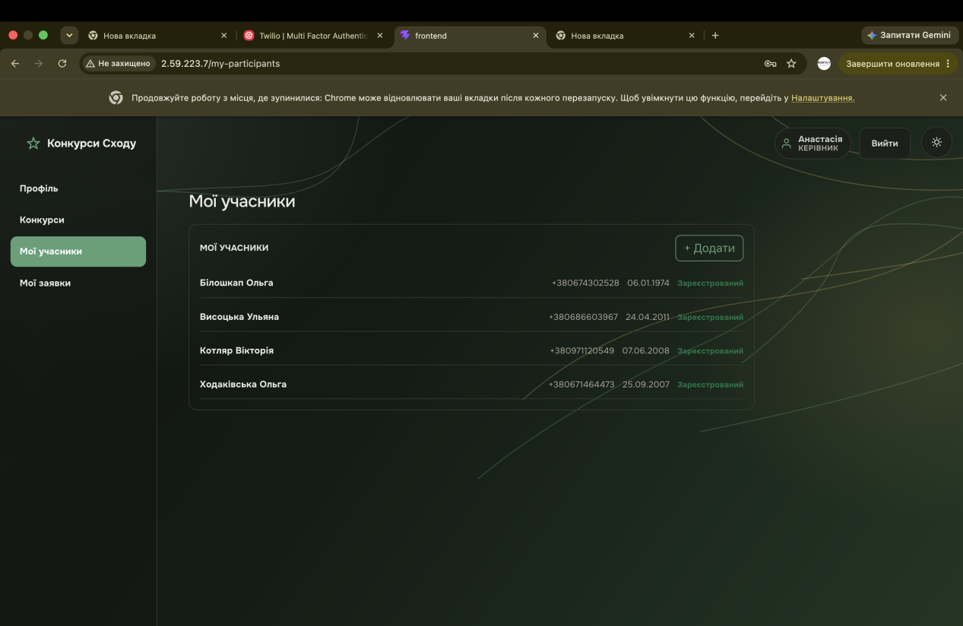
Додати можливість видаляти учасників

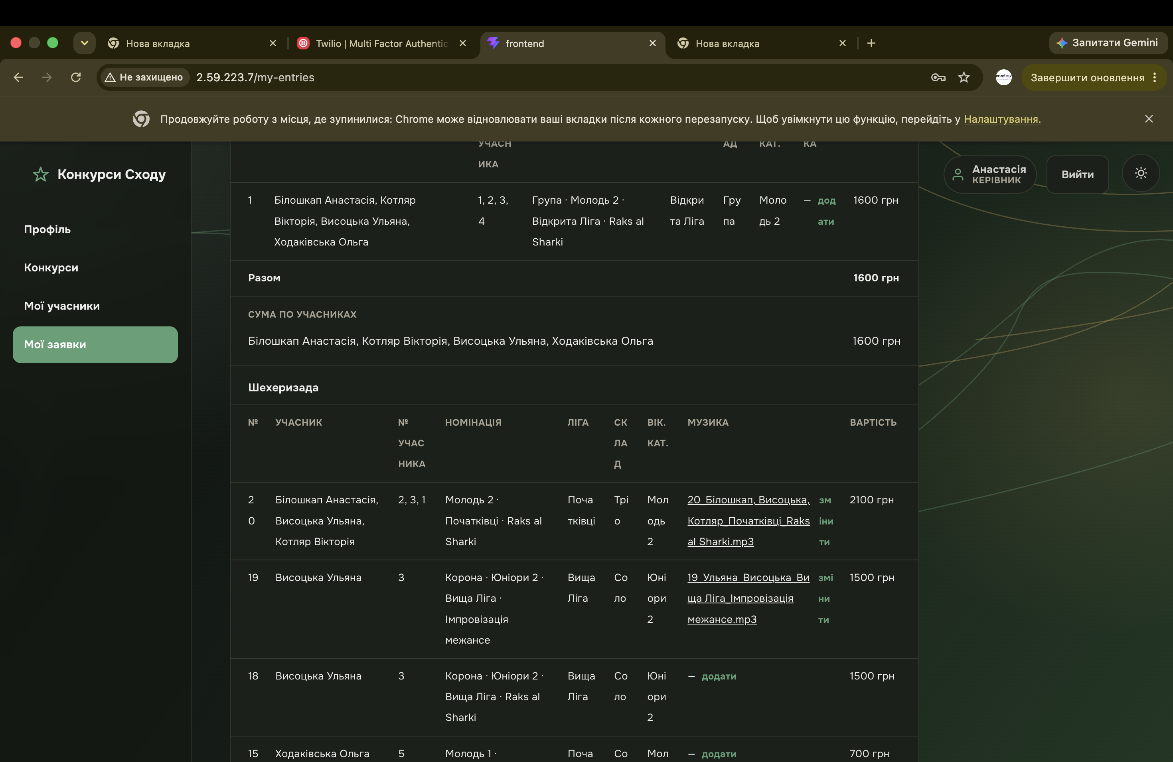
Прибрати можливість додати треки до імпровізації учаснику й тренеру. Треки мають підписуватись номером учасника а не номером заявки

Переміщай повністю номінацію в програмі так само як і окремий виступ.

